Wichtige Vorbemerkung – auch für die Studierenden:
Das Berner Motiv- und Zielinventar im Freizeit- und Gesundheitssport (BMZI) ist, wie der Name vermuten lässt, eigentlich nicht für die Anwendung im Spitzensport konzipiert. Interessant ist auch meiner Sicht aber gerade der Unterschied zwischen Freizeit-/Gesundheitssporttreibenden und im Spitzensport aktiven Personen.
So sieht es bei unseren N = 9 Personen aus:
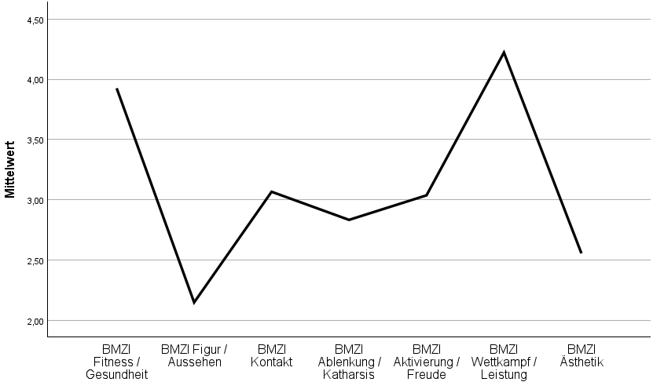
Die daraus abgeleiteten Sporttypen (ausgewertet nach der offiziellen Anleitung zum BMZI; https://www.zssw.unibe.ch/befragungen/sportberatung/BMZI_klein.pdf; Beschreibungen der Sporttypen finden sich in Tabelle 2 auf S.10):
- Kontaktfreudige Sportler(innen): ISDO380, LIMR0873; MKN0677; AUUS3168; eato1475; LSNN2283
- Aktiv-Erholer(innen): HALK1465;
- Zweckfrei Sportbegeisterte: AMHR2285; usdn269

Hier zum Vergleich eine Allgemeinstichprobe (N = 349) überwiegend sportlich aktiver Personen aus meiner Kooperation mit dem DKFZ Heidelberg. Die Daten habe ich hier in der Region erhoben (Brummer et al., 2025; https://doi.org/10.1007/s11332-026-01663-3). Hier sieht man deutlich, dass die Prioritäten dieser v.a. kraftsportaffinen Freizeit-/Gesundheitssportstichprobe ganz anders verteilt sind (v.a. bei Figur/Aussehen, Kontakt, Wettkampf/Leistung):
